

Relatório Sprint 1 ASIST

**Grupo 46**

José Mota (1161263)

Pedro Real (1170689)

João Flores (1171409)

Patrick Timas (1171352)

Novembro, 2019

SPRINT1 ASIST

**LINUX**

**LINUX**

**1/2)**

* Configurar uma interface (segunda interface) no “etc/netplan/50-cloud-init.yaml” onde o endereço deve ser estático.

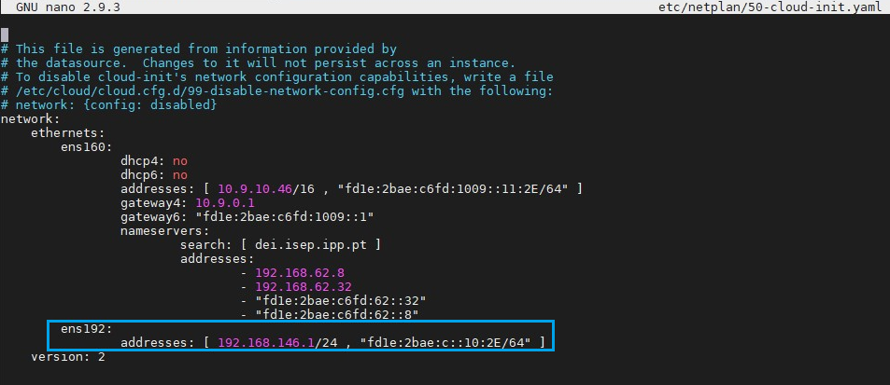

A interface configurada tem que estar ativada (Up), e para isso usa-se o seguinte comando:

sudo ip link set up de ens192

* Configurar o ficheiro “etc/dhcp/dhpcd.conf” para atribuir os endereços que os clientes vão receber através do DHCP.

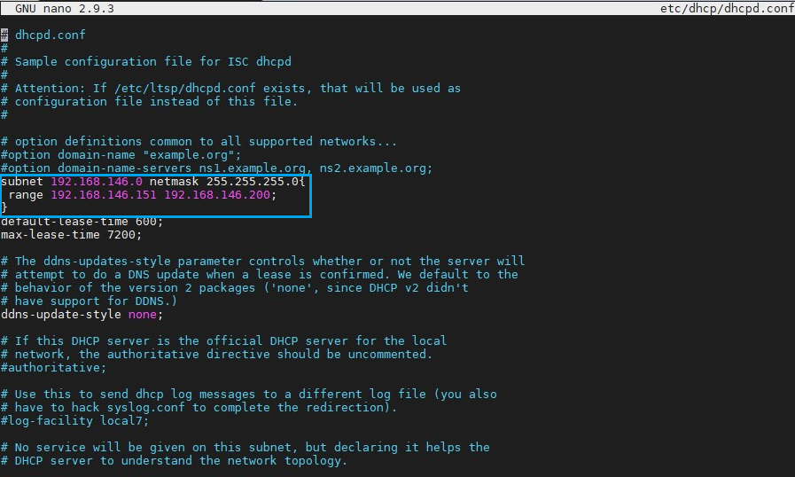

* Configurar a interface (segunda interface) que irá disponibilizar o DHCP configurado anteriormente. Para isso adiciona-se o codigo abaixo no ficheiro “/etc/default/isc-dhcp-server”

INTERFACESv4="ens192"

INTERFACESv6="ens192"

**3/4/8)**

* Cria-se um script “/iptables” onde através do comando “IPTABLES” adiciona-se as regras abaixo, onde o 80=HTTP,433=HTTPS,22=SSH,67:68=DCHP e por fim fazer o DROP para bloquear as outras entradas. Para o bloqueio do ip spoofing deve-se impedir toda a entrada de pacotes na rede cujo o endereço de origem é igual ao da rede local. No ICMP quando e do tipo 0=pedidos enquanto que do tipo 8=respostas.

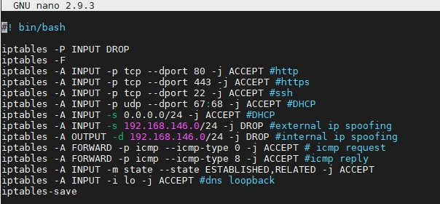

**5)**

* No ficheiro “etc/remote-hosts” deve ser colocado os Ips dos administradores que podem entrar com os USERs de UID entre 6000 e 6500.

10.8.2.3

10.8.106.228

* Agora tem que se adicionar o codigo abaixo no ficheiro “/etc/pam.d/sshd” para a verificação dos administradores

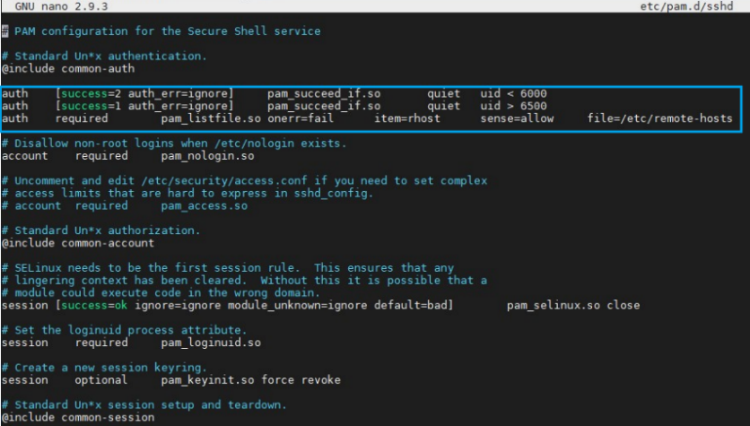

**6)**

* Para rejeitar o acesso de determinados USERs, aplica-se o codigo abaixo no ficheiro “etc/pam.d/common-auth”

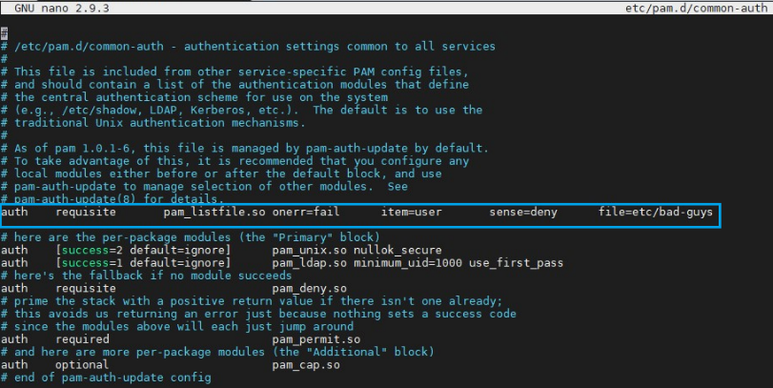

* De seguida cria-se o ficheiro “etc/bad-guys” onde adiciona-se os USERs que vão ficar sem acesso a máquina.

luser1

luser2

**7)**

* Para adicionar textos pré-login, é necessário configurar o ficheiro “etc/issue” para o acesso local ou “etc/issue.net” para o acesso remoto e edita-los conforme pretendido. De seguida para que o texto no “etc/issue.net” apareça deve-se ativar o “Banner” que se encontra no ficheiro “etc/ssh/sshd_config” colocando o seguinte codigo:

Banner /etc/issue.net

Depois deve-se reiniciar o “ssh” com o seguinte comando “etc/init.d/ssh restart”.

* Para adicionar textos pós-login, e necessários criar um ficheiro em “etc/profile.d/” e desenvolver o script com outputs pretendidos.

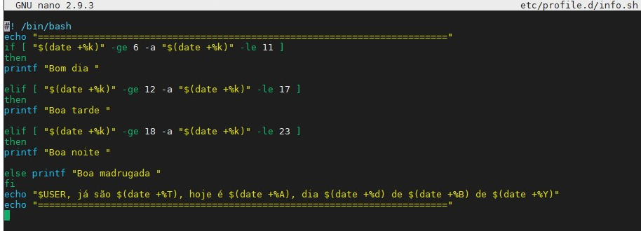

**WINDOWS**

**1/2)**

* Atribuir um IPv4 estático a interface “Ethernet1” (segunda interface) e o DNS que se encontra no “Centro de Rede e Partilha”.

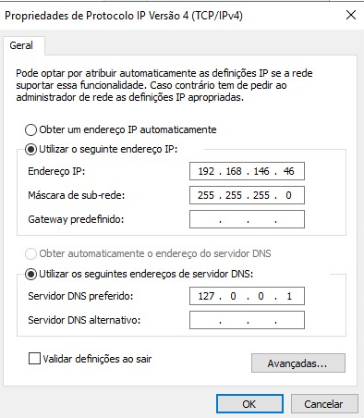

* Através da funcionalidade DHCP no “gestor de servidor” configura-se o DHCP. Para isso tem que se criar um novo âmbito no IPv4 onde definimos o intervalo de IPs que serão atribuídos aos clientes dhcp.

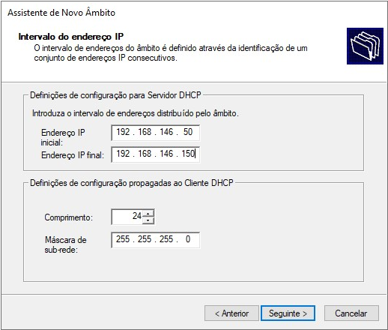

* Ativar o dhcp apenas para a segunda interface

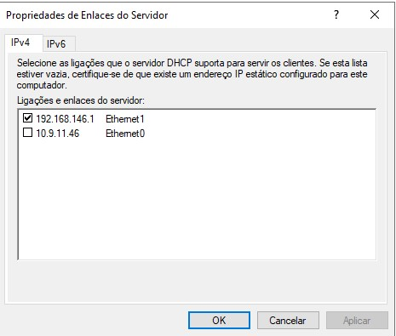

**3/4)**

* Através da Firewall do Windows adiciona-se novas regras de entrada, onde deve-se permitir a entrada de tráfegos para as seguintes portas UPD (67:68), TCP (80,443,3389).



* Para o IP spoofing, é impedir a entrada de dados cujo o endereço de origem dos ips que pertencem a rede 192.168.146.0/24

